[**Новые УРОКИ**](https://newuroki.net/)

Новый сайт от проекта UROKI.NET. Конспекты уроков, классные часы, сценарии школьных праздников. Всё для учителя - всё бесплатно!

[**8 КЛАСС**](https://newuroki.net/category/konspekty-urokov-dlya-uchitelya/biologija/8-klass-biologija/)[**БИОЛОГИЯ**](https://newuroki.net/category/konspekty-urokov-dlya-uchitelya/biologija/)



Пт. Окт 18th, 2024 **5:56:52 PM**



Черви. Плоские черви — конспект урока

**Автор** [**Глеб Беломедведев**](https://newuroki.net/author/gleb/)

⬧ ОКТ 18, 2024  [#видео](https://newuroki.net/tag/video/), [#интеллект-карта](https://newuroki.net/tag/intellekt-karta/), [#интересные факты](https://newuroki.net/tag/interesnye-fakty/), [#карта памяти](https://newuroki.net/tag/karta-pamyati/),

[#кроссворд](https://newuroki.net/tag/krossvord/), [#ментальная карта](https://newuroki.net/tag/mentalnaya-karta/), [#облако слов](https://newuroki.net/tag/oblako-slov/), [#полезные советы](https://newuroki.net/tag/poleznye-sovety/), [#презентация](https://newuroki.net/tag/prezentaciya/), [#ребус](https://newuroki.net/tag/rebus/),

[#строение](https://newuroki.net/tag/stroenie/), [#таблица](https://newuroki.net/tag/tablica/), [#тесты](https://newuroki.net/tag/testy/), [#технологическая карта](https://newuroki.net/tag/tehnologicheskaya-karta/), [#характеристика](https://newuroki.net/tag/harakteristika/), [#чек-лист](https://newuroki.net/tag/chek-list/), [#черви](https://newuroki.net/tag/chervi/) 

17 фото  Время прочтения: 37 минут(ы)

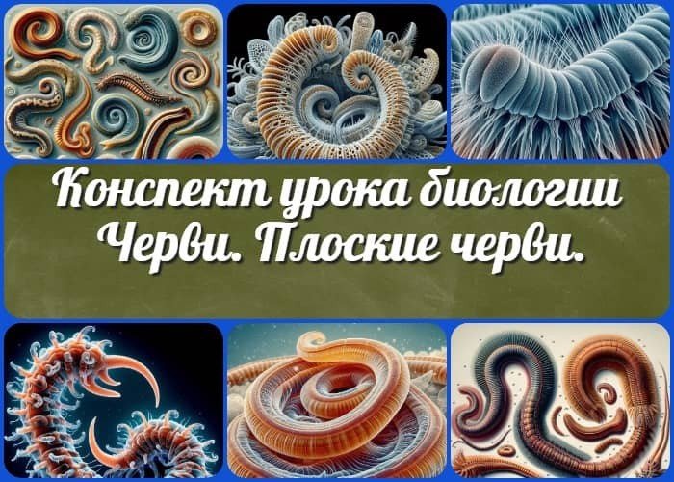

**Содержание** [Скрыть]

1 Черви. Плоские черви — конспект урока биологии 2 Вступление

3 Выберите похожие названия 4 Возраст учеников

1. Класс
2. Календарно-тематическое планирование
3. Раздел календарного планирования по биологии в 8 классе 8 УМК (Учебно-методический комплекс)
4. Учебник
5. Дата проведения
6. Длительность
7. Вид
8. Тип
9. Форма проведения
10. Цель
11. Задачи
12. Универсальные учебные действия 18 Ожидаемые результаты
13. Методические приёмы
14. Предварительная работа педагога
15. Оборудование и оформление кабинета 22 Ход занятия / Ход мероприятия
    1. Организационный момент
    2. Актуализация усвоенных знаний
    3. Вступительное слово учителя 23 Основная часть
    4. Общая характеристика типа Плоские черви
    5. Внутреннее строение плоских червей на примере белой планарии
    6. Класс Ресничные черви
    7. Класс Сосальщики
    8. Класс Ленточные черви
    9. Сравнительная характеристика классов типа Плоские черви 24 Рефлексия
16. Заключение
17. Домашнее задание
18. Технологическая карта 28 Смотреть видео по теме

29 Полезные советы учителю 30 Чек-лист педагога

31 Карта памяти для учеников 32 Кроссворд

1. Тесты
2. Интересные факты для занятия 35 Ребус
3. Интеллект-карта
4. Облако слов
5. Презентация
6. Список источников и использованной литературы

# Черви. Плоские черви — конспект урока биологии

**Вступление**

 ***Уважаемые коллеги! Перед вами не просто конспект урока, а настоящая сокровищница знаний о плоских червях. Здесь вы***

***найдете не только подробный план занятия, но и технологическую карту, интересный кроссворд, бесплатную презентацию и тесты по теме. Погрузите своих учеников в удивительный мир этих простых, но таких важных организмов. Готовы ли они узнать, как существо без мозга может регенерировать целое тело? Или как паразит может жить сразу в нескольких хозяевах? Давайте вместе откроем эти и другие***

***тайны плоских червей для школьников!***

# Выберите похожие названия

Методическая разработка: «Удивительный мир плоских червей» Открытый урок: «Плоские черви: от планарии до паразитов» Интерактивное занятие: «Путешествие в царство плоских существ» Разработка урока-исследования: «Тайны жизни плоских червей»

# Возраст учеников

13-14 лет

# Класс

[8 класс](https://newuroki.net/category/konspekty-urokov-dlya-uchitelya/biologija/8-klass-biologija/)

# Календарно-тематическое планирование

[КТП по биологии 8 класс](https://newuroki.net/konspekty-urokov-dlya-uchitelya/biologija/ktp-po-biologii-8-klass/)

# Раздел календарного планирования по биологии в 8 классе

РАЗДЕЛ «Плоские, круглые, кольчатые черви»

# УМК (Учебно-методический комплекс)

[укажите название своего УМК по которому Вы работаете]

# Учебник

[укажите название своего учебника]

# Дата проведения

[укажите дату проведения.]

# Длительность

45 минут

# Вид

Изучение нового материала

# Тип

Комбинированный

# Форма проведения

Урок-исследование с элементами дискуссии

# Цель

Сформировать у учащихся целостное представление об особенностях строения, жизнедеятельности и многообразии плоских червей.

# Задачи

**Обучающая:** Познакомить учащихся с характерными чертами изучаемых существ, их внешним и внутренним строением, особенностями жизнедеятельности свободноживущих и паразитических форм.

**Развивающая:** Развивать умения анализировать, сравнивать, обобщать, делать выводы; формировать навыки работы с биологическими терминами и понятиями. **Воспитательная:** Воспитывать бережное отношение к своему здоровью, формировать понимание важности профилактических мер против паразитарных заболеваний.

[**Универсальные учебные действия**](https://newuroki.net/kopilka-uchitelja/universalnye-uchebnye-dejstviya/)

**Личностные УУД:** Формирование ответственного отношения к своему здоровью и здоровью окружающих.

**Регулятивные УУД:** Умение организовывать свою деятельность, определять цели и задачи работы, прогнозировать результаты.

**Познавательные УУД:** Умение работать с различными источниками информации, анализировать и систематизировать полученные знания. **Коммуникативные УУД:** Умение выражать свои мысли, участвовать в дискуссии, работать в группе.

**Метапредметные УУД:** Умение устанавливать причинно-следственные связи между строением и образом жизни изучаемых существ.

# Ожидаемые результаты

**Личностные:** Осознание ценности знаний о паразитических бионтах для сохранения здоровья.

**Метапредметные:** Умение сравнивать и анализировать особенности строения различных классов рассматриваемых существ.

**Предметные:** Знание основных характеристик, классификации бионтов, особенностей строения и жизненных циклов.

# Методические приёмы

Проблемное изложение материала Эвристическая беседа

Работа с интерактивными моделями Групповая дискуссия

Заполнение сравнительных таблиц

# Предварительная работа педагога

Подготовить презентацию с иллюстрациями. Разработать кроссворд по теме. Создать интеллект-карту. Подготовить чек-лист. Разработать тесты для закрепления материала. Подобрать интересные факты.

# Оборудование и оформление кабинета

Компьютер,

проектор, экран,

таблицы «Внутреннее строение планарии», «Жизненный цикл печеночного сосальщика», «Строение бычьего цепня»,

микропрепараты, микроскоп.

# Ход занятия / Ход мероприятия

## Организационный момент

Здравствуйте, ребята! Начнем наше занятие. Сначала проведем перекличку, чтобы убедиться, что все на месте.

*(Учитель называет фамилии учеников по списку)*

Отлично, теперь проверим, все ли готовы к занятию. Пожалуйста, достаньте учебники, тетради и письменные принадлежности.

*(Педагог осматривает класс)*

Вижу, что вы подготовились хорошо, молодцы!

Обратите внимание на свой внешний вид. Поправьте, пожалуйста, воротнички и галстуки, если нужно. Помните, что опрятный вид — это уважение к себе и окружающим.

Дежурные, прошу вас подготовить проекционный экран к работе. Сегодня нам понадобится визуальный материал.

Напоминаю о правилах поведения: мы внимательно слушаем друг друга, не перебиваем, поднимаем руку, если хотим что-то сказать или спросить. Давайте будем уважительны к одноклассникам и к нашему общему времени.

И, конечно же, прошу всех выключить мобильные телефоны или перевести их в беззвучный режим. Это поможет нам сосредоточиться на уроке и не отвлекаться.

Ребята, я вижу, что вы немного напряжены. Сделайте глубокий вдох и выдох.

*(Учитель показывает дыхательное упражнение)*

Чувствуете, как свежий воздух наполняет вас энергией? Сегодня нас ждет увлекательное путешествие в мир природы. Мы узнаем много нового и интересного. Вы готовы отправиться в это путешествие вместе со мной?

Отлично! Я вижу ваши горящие глаза и улыбки. Это замечательно! Давайте начнем наше занятие с хорошим настроением и жаждой новых знаний!

## Актуализация усвоенных знаний

Ребята, прежде чем мы перейдем к новой теме, предлагаю вспомнить, о чем мы говорили на прошлом занятии. Мы изучали удивительный мир простейших организмов

— [жгутиконосцев и инфузорий](https://newuroki.net/konspekty-urokov-dlya-uchitelya/biologija/zhgutikonoscy-i-infuzorii-konspekt-uroka/). Давайте проверим, насколько хорошо вы усвоили этот материал.

Кто может дать общую характеристику жгутиконосцев?

*(Учитель выслушивает ответы учеников)*

Отлично! А теперь давайте вспомним конкретный пример. Кто расскажет нам об эвглене зеленой? Чем она интересна?

*(Выбранный учащийся отвечает)*

Прекрасно! А кто-нибудь помнит, что такое колониальные жгутиконосцы? Приведите, пожалуйста, пример.

*(Педагог предлагает ответить нескольким ученикам)*

Теперь перейдем к инфузориям. Кто может дать общую характеристику этой группы простейших?

*(Учитель слушает школьников)*

Замечательно! А каких представителей инфузорий вы запомнили?

*(Преподаватель поощряет учеников приводить примеры)*

И последний вопрос: какое значение имеют простейшие в природе и жизни человека? Подумайте и назовите хотя бы по одному положительному и отрицательному примеру.

*(Учитель дает время на размышление и выслушивает ответы)*

Молодцы, ребята! Вы отлично справились. Я вижу, что материал прошлого урока вы усвоили хорошо. Эти знания очень важны, потому что сегодня мы будем изучать более сложные организмы, и нам нужно будет сравнивать их с простейшими.

Подумайте, какие еще многоклеточные организмы, кроме тех, что мы уже изучили, вы знаете? Как вы думаете, чем они могут отличаться от простейших?

*(Даётся возможность школьникам высказать свои предположения)*

Отлично! Ваши догадки очень интересны. Сейчас мы перейдем к новой теме, и вы увидите, насколько вы были близки к истине в своих предположениях.

## Вступительное слово учителя

Уважаемые восьмиклассники, сегодня мы с вами отправляемся в удивительное путешествие в мир многоклеточных животных. Мы познакомимся с группой организмов, которые сделали важный эволюционный шаг от одноклеточных к многоклеточным формам жизни. **Тема нашего сегодняшнего урока: «Черви. Плоские черви».**

Представьте себе животных, которые не имеют ни головы, ни сердца, но при этом могут жить как в воде, так и внутри других организмов. Удивительно, правда? Это плоские черви — группа существ, которая занимает важное место в эволюции и экологии нашей планеты.

Сегодня мы узнаем, как устроены эти необычные создания, как они живут, питаются и размножаются. Мы рассмотрим их разнообразие — от свободноживущих планарий до паразитических форм, таких как печеночный сосальщик и бычий цепень.

Но почему же так важно изучать этих, казалось бы, простых существ? Во-первых, они играют значительную роль в водных экосистемах. Во-вторых, некоторые из них являются паразитами человека и животных, вызывая серьезные заболевания.

Понимание их жизненных циклов поможет нам научиться эффективно бороться с этими паразитами и предотвращать заражение.

Более того, изучение плоских червей поможет нам лучше понять, как шла эволюция животного мира. Мы увидим, как природа экспериментировала с различными формами организации тела, создавая все более сложные организмы.

На этом занятии мы будем не только слушать и запоминать, но и наблюдать, сравнивать, анализировать. Мы будем работать с микроскопами, рассматривать препараты, заполнять сравнительные таблицы. Каждый из вас сможет почувствовать себя настоящим ученым-биологом!

 ***Цитата:***

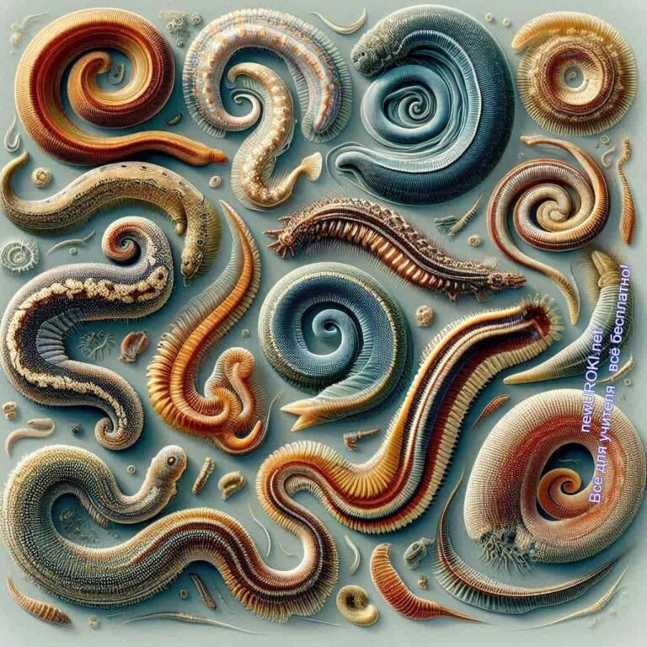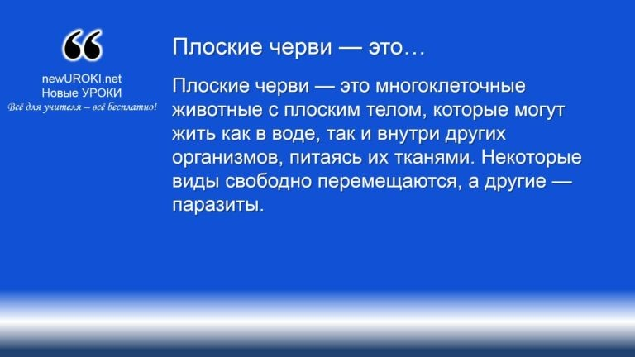



***Плоские черви — это многоклеточные животные с плоским телом, которые могут жить как в воде, так и внутри других организмов, питаясь их тканями. Некоторые виды свободно***

***перемещаются, а другие — паразиты.***

***«Изучение жизни, приспособленной к самым суровым условиям,***

***учит нас ценить разнообразие и красоту окружающего мира.»***

***— Лейла Ким, 1982–н.в., корейский зоолог и писатель.***

Итак, готовы ли вы погрузиться в удивительный мир плоских червей? Уверен, что этот урок откроет для вас много нового и интересного. Давайте начнем наше исследование!

# Основная часть

*Иллюстративное фото / newUROKI.net*

## Общая характеристика типа Плоские черви

### Определение

*Определение*

Эти существа принадлежат к классу первичноротых, их строение и физиология приспособлены как к свободному, так и к паразитическому образу жизни. Тело этих организмов двусторонне-симметрично, что позволяет им двигаться вперед в определенном направлении и активно контактировать с внешней средой.

### Особенности внешнего строения

Тело представителей этой группы имеет уплощенную форму, что обеспечивает их адаптацию к различным условиям обитания. У большинства видов отсутствует полость тела — их пространство между органами заполнено паренхимой (рыхлой тканью), что служит дополнительной опорой для внутренних органов. Поверхность часто покрыта ресничками или кутикулой, в зависимости от образа жизни. У свободноживущих форм корпус покрыт эпителием с ресничками, которые обеспечивают передвижение. У паразитических видов тело имеет плотные покровы, защищающие их от воздействия пищеварительных ферментов хозяина. Также плоская форма позволяет максимизировать площадь поверхности для эффективного поглощения кислорода и других веществ из окружающей среды.

### Среда обитания и образ жизни червей

Этот тип включает как свободноживущие формы, так и паразитические. Свободноживущие виды обитают преимущественно в водной среде — как в пресных водоемах, так и в морях. Они активны, способны к самостоятельному передвижению и питанию, часто ведут хищнический образ жизни, питаясь мелкими существами или органическими остатками. Паразитические формы, такие как сосальщики и ленточные черви, обитают в теле других животных и человека, где они приспособились к существованию за счет хозяев, питаются их тканями или содержимым кишечника.

Такие организмы развиваются в нескольких стадиях, часто сменяя хозяев в процессе жизненного цикла.

### Эволюционное значение этого типа

Плоские черви считаются одной из древнейших групп среди двусторонне- симметричных животных. Они представляют собой промежуточное звено между простейшими существами и более сложными многоклеточными. В ходе эволюции их организм претерпел изменения, позволившие им освоить различные экологические ниши: от свободноживущих хищников до высокоразвитых паразитов. Появление специализированных органов и систем, таких как пищеварительная и выделительная

системы, а также способность к половому размножению, сыграло важную роль в их выживании и распространении. Считается, что изучение этого типа помогает лучше понять ранние этапы эволюции животных и механизмы адаптации к паразитизму.

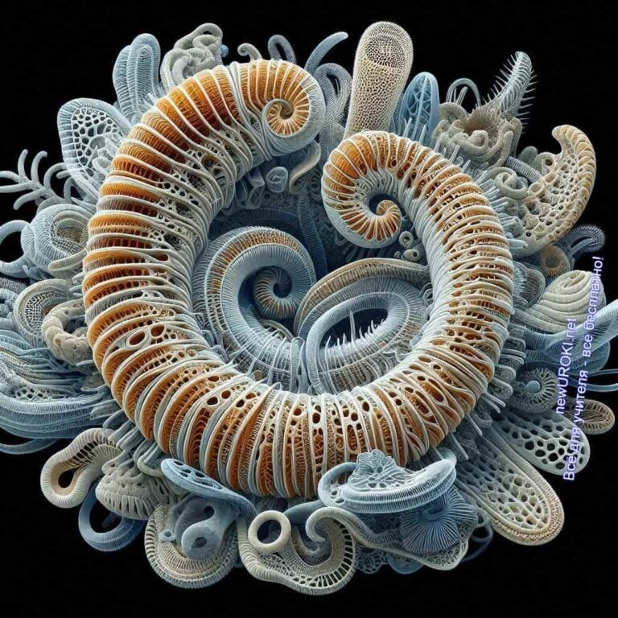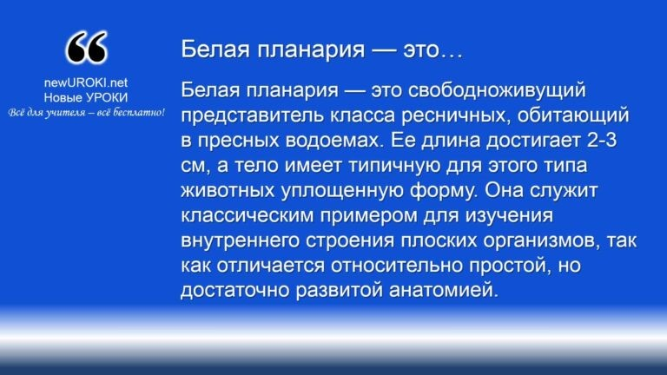



***Белая планария — это свободноживущий представитель класса ресничных, обитающий в пресных водоемах. Ее длина достигает 2-3 см, а тело имеет типичную для этого типа животных уплощенную форму. Она служит классическим примером для изучения внутреннего строения плоских организмов, так как отличается относительно простой, но достаточно развитой***

***анатомией.***

## Внутреннее строение плоских червей на примере белой планарии

*Иллюстративное фото / newUROKI.net*

### Определение

*Определение*

### Покровы тела и мускулатура

Тело планарии покрыто однослойным эпителием, на поверхности которого расположены многочисленные реснички. Эти реснички обеспечивают возможность передвижения в воде и по субстрату. Кожа также участвует в обмене веществ, так как у данных животных отсутствуют специализированные органы дыхания, и кислород проникает через кожные покровы. Под эпителием находится слой продольных и кольцевых мышц, которые обеспечивают разнообразные движения, включая сокращение и удлинение корпуса, что помогает ей как при передвижении, так и при захвате пищи. Благодаря комбинации мышц и ресничек, планарии могут плавать и ползать, что дает им гибкость в выборе места обитания и поиска пищи.

[**Стоит прочесть также: Природные зоны Земли - конспект урока**](https://newuroki.net/konspekty-urokov-dlya-uchitelya/biologija/prirodnye-zony-zemli-konspekt-uroka/)

### Пищеварительная система

Пищеварительная система представлена ротом, глоткой и разветвленным кишечником. Рот находится на нижней стороне тела, ближе к середине. Глотка способна выдвигаться наружу, что позволяет захватывать пищу. Этот червь питается мелкими организмами, такими как простейшие или мелкие беспозвоночные. Пища попадает в разветвленный кишечник, который распределяет питательные вещества по всему телу. Этот кишечник имеет множество ветвей, что способствует лучшему усвоению пищи.

Продукты переваривания поступают прямо к клеткам организма, а непереваренные остатки выводятся через рот, так как у существа отсутствует анальное отверстие.

### Выделительная система

Выделительная система представлена особыми клетками — протонефридиями. Эти клетки имеют пучки ресничек, которые создают ток жидкости, выводящей из организма излишки воды и продукты обмена веществ. Жидкость из протонефридий через специальные каналы выводится наружу через отверстия на поверхности корпуса.

Такой простой выделительный механизм помогает планариям регулировать водно- солевой баланс и удалять продукты обмена, что особенно важно для обитания в пресной воде.

### Нервная система и органы чувств

Нервная система планарии устроена достаточно просто, но эффективно для ее образа жизни. Она включает парные нервные узлы в передней части тела, от которых отходят продольные нервные стволы, соединенные поперечными нервными волокнами. Это

позволяет ей координировать свои движения и реагировать на внешние раздражители. Органы чувств представлены глазами, которые располагаются на голове и позволяют различать свет и тьму. Также на переднем конце тела находятся органы химического восприятия, с помощью которых червь находит пищу.

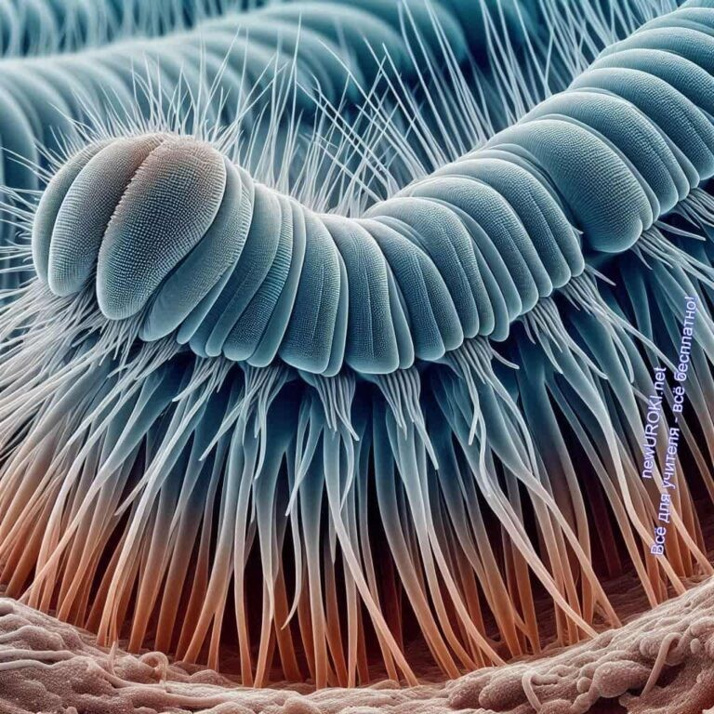

### Половая система и размножение

Белая планария является гермафродитом, то есть у нее есть как мужские, так и женские половые органы. Мужская половая система представлена многочисленными семенниками, которые продуцируют сперматозоиды, а женская — парными яичниками и механизмом яйцеводов. Размножение у планарии может происходить как половым, так и бесполым путем. В половом процессе участвуют два индивида, которые обмениваются сперматозоидами. После оплодотворения откладываются яйца, из которых вскоре выходят молодые существа. Бесполое размножение происходит путем деления: тело планарии может разделиться на две части, каждая из которых регенерирует недостающие органы, что является уникальной способностью этих существ к восстановлению.

## Класс Ресничные черви

*Иллюстративное фото / newUROKI.net*

### Особенности строения и жизнедеятельности

Представители класса ресничных червей отличаются наличием на поверхности тела многочисленных ресничек, которые играют важную роль в передвижении и питании. Эти реснички располагаются на эпителиальных клетках, образуя своеобразный

«ковёр» из мельчайших волосков, который обеспечивает плавные и равномерные движения в водной среде или по субстрату. Тело ресничных червей, как правило,

плоское и удлинённое, его длина может варьироваться от нескольких миллиметров до нескольких сантиметров в зависимости от вида. Наружные покровы у большинства видов мягкие и эластичные, что позволяет животным эффективно маневрировать в воде.

Внутренняя организация этих организмов довольно проста, что отражает их древнее происхождение. Кишечник ветвится по всему телу, что позволяет распределять питательные вещества без участия сложных кровеносных систем. Основным способом размножения у таких червей является половое, но у некоторых видов возможны формы бесполого размножения, такие как деление. Важной чертой жизнедеятельности этих организмов является их способность к гермафродитизму — у одной особи развиты как мужские, так и женские половые органы, что позволяет особям обмениваться генетическим материалом при встрече.

### Экология и значение в природе

Ресничные представители этого класса обитают преимущественно в водных экосистемах, как пресноводных, так и морских, хотя встречаются и виды, адаптированные к жизни во влажной почве. Они играют значимую роль в экосистемах водоёмов, выполняя функцию хищников мелких беспозвоночных и органических остатков. Это способствует поддержанию биологического равновесия и предотвращению чрезмерного накопления органики в водоемах.

Эти животные важны и как объекты пищи для более крупных хищников, включая рыб и других водных обитателей. Таким образом, эти черви выступают как связующее звено в пищевой цепи водных экосистем. Влияние этих организмов на среду их обитания также выражается в участии в процессе разложения органики, что делает их важными компонентами круговорота веществ в природе.

### Регенерация у планарий

Одной из самых поразительных способностей ресничных червей, особенно у планарий, является их феноменальная способность к регенерации. Планарии могут восстанавливать утраченные части тела — если, например, животное разрезать на несколько частей, каждая из этих частей способна вырасти в полноценную особь. Эта способность к регенерации обусловлена наличием у планарий стволовых клеток, которые могут делиться и дифференцироваться в любые типы тканей.

Восстановление происходит по этапам: сначала формируется зачаток отсутствующей части, затем стволовые клетки начинают активно делиться, восполняя недостающие ткани и органы. Этот процесс регенерации интересен учёным, так как помогает лучше

понять механизмы восстановления тканей, что может найти применение в медицине. Регенерация планарий настолько эффективна, что даже небольшой фрагмент тела может вырасти в новую полноценную особь.

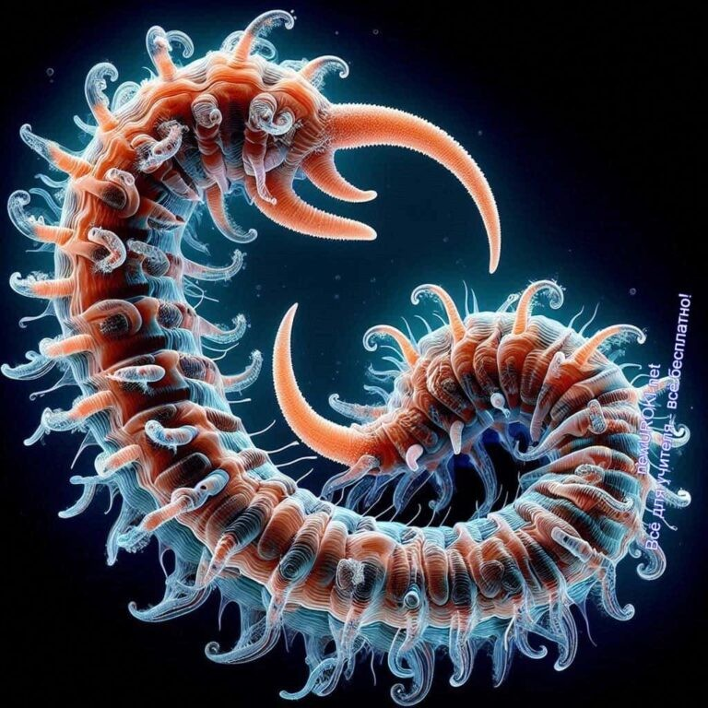

## Класс Сосальщики

*Иллюстративное фото / newUROKI.net*

### Особенности строения и жизненного цикла печеночного сосальщика

**Печеночный сосальщик (Fasciola hepatica)** — один из самых известных паразитов класса трематод, обитающий в печени и желчных протоках млекопитающих, включая человека. Внешне этот паразит имеет плоское, листовидное тело длиной около 3-5 см. Его покровы достаточно плотные, что помогает защищаться от воздействия агрессивной среды в организме хозяина. С обеих сторон тела у эпизоя расположены присоски — ротовая и брюшная, которые позволяют надежно фиксироваться на стенках внутренних органов.

Жизненный цикл этого гельминта весьма сложен и включает несколько стадий. Он начинается с яиц, которые выделяются с фекалиями основного хозяина (чаще всего это крупный рогатый скот). В водной среде из яиц выходят личинки — мирацидии*, которые проникают в организм промежуточного владельца — пресноводных улиток. Там они проходят несколько стадий развития, превращаясь сначала в спороцисты, а затем в редии и церкарии. Церкарии покидают улитку и превращаются в адолескарии*

— это неподвижные формы, которые оседают на растениях и ждут своего попадания в организм окончательного носителя. Окончательный этап развития происходит уже в печени млекопитающего, где взрослый эпизой достигает зрелости и начинает размножаться.

 ***Мирацидий — личинка партеногенетического поколения дигенетических сосальщиков. Способны активно плавать в***

***жидкой среде благодаря биению ресничек, заражают промежуточных хозяев — брюхоногих моллюсков, в редких случаях — двустворчатых моллюсков и полихет.*** [***Википедия***](https://ru.wikipedia.org/wiki/%D0%9C%D0%B8%D1%80%D0%B0%D1%86%D0%B8%D0%B4%D0%B8%D0%B9)

***Адолескария — покоящаяся личиночная стадия амфимиктного поколения в жизненном цикле некоторых дигенетических сосальщиков. Адолескарии развиваются из церкарий, покинувших тело промежуточного хозяина, которые отбрасывают хвост и инцистируются.*** [***Википедия***](https://ru.wikipedia.org/wiki/%D0%90%D0%B4%D0%BE%D0%BB%D0%B5%D1%81%D0%BA%D0%B0%D1%80%D0%B8%D1%8F)

### Понятия «основной хозяин» и «промежуточный хозяин»

В жизненном цикле печеночного паразита участвуют два вида хозяев: основной и промежуточный. Основной хозяин — это бионт, в котором взрослые формы паразита развиваются, размножаются и откладывают яйца. В случае печеночного сосальщика основными хозяевами могут быть крупный рогатый скот, овцы и иногда человек.

Промежуточный хозяин — это организм, в котором паразит проходит одну или несколько личиночных стадий. Для этого гельминта промежуточным носителем служат пресноводные моллюски (чаще всего улитки), в организме которых личинки проходят стадии спороцист, редий и церкарий. Понимание роли промежуточных и окончательных хозяев важно для изучения циклов жизни паразитов и разработки мер по их профилактике.

### Приспособления к паразитическому образу жизни

Для успешного существования в организме хозяина печеночный паразит выработал ряд специфических приспособлений. Во-первых, его присоски позволяют надежно закрепляться на стенках внутренних органов, таких как желчные протоки. Это позволяет ему оставаться на месте, не смываясь с потоком желчи.

Во-вторых, покровы тела гельминта защищены плотной кутикулой, которая помогает паразиту выдерживать агрессивное воздействие ферментов и других веществ, выделяемых организмом владельца. Кроме того, у эпизоя отсутствует сложная пищеварительная система, так как он питается готовыми питательными веществами, поступающими от хозяина. Вместо этого у него развита система выделения и размножения, что позволяет ему эффективно заселять тело хозяина и распространяться.

Важно отметить и способность гельминта к высокой фертильности. Одна взрослая особь способна откладывать десятки тысяч яиц в течение жизни, что увеличивает шансы на попадание в организм нового носителя. Благодаря такому механизму этот эпизой может поддерживать свою популяцию на высоком уровне даже при неблагоприятных условиях.

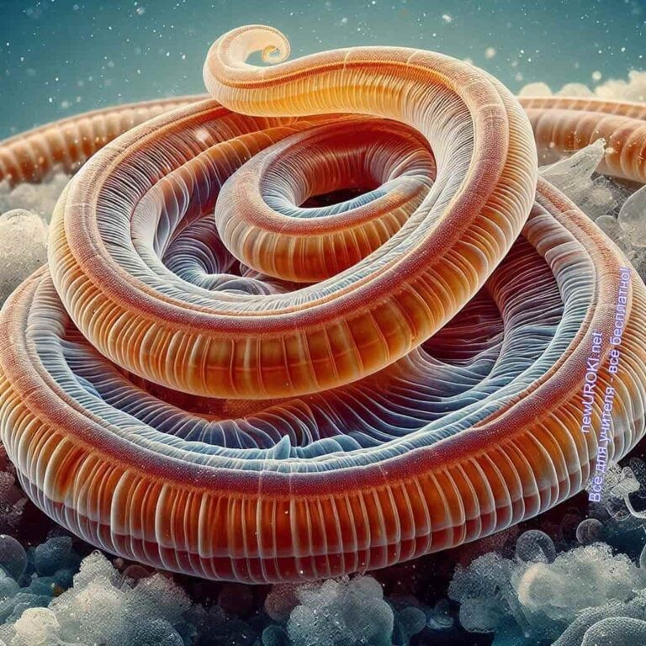

### Меры профилактики заражения

Основные меры профилактики заражения печеночным гельминтом направлены на предотвращение попадания паразита в организм человека или сельскохозяйственных животных. В первую очередь, необходимо тщательно промывать и обрабатывать овощи и зелень, которые могут быть заражены адолескариями, так как именно через растения личинки попадают в бионт окончательного хозяина.

Контроль за качеством воды также играет важную роль в профилактике. В регионах с высоким уровнем заболеваемости важно избегать употребления необработанной воды из открытых водоёмов, так как в ней могут содержаться личинки паразита.

Также меры профилактики включают регулярную дегельминтизацию сельскохозяйственных животных, так как они часто служат основными хозяевами. Это помогает снизить риск распространения болезни среди людей. Рекомендуется проводить контроль состояния водоёмов, предотвращая чрезмерное размножение улиток, являющихся промежуточными хозяевами.

## Класс Ленточные черви

*Иллюстративное фото / newUROKI.net*

### Определение

 ***Бычий цепень (Taenia saginata) — это крупный паразит, относящийся к классу ленточных червей, который обитает в***

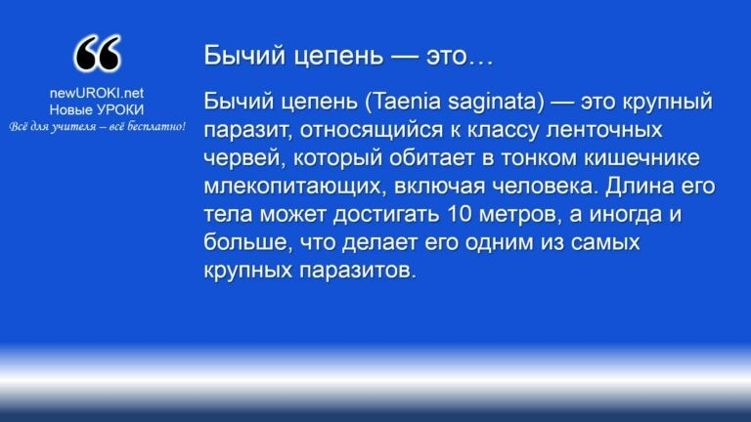

***тонком кишечнике млекопитающих, включая человека. Длина его тела может достигать 10 метров, а иногда и больше, что делает его одним из самых крупных паразитов.***

*Определение*

В течение своей жизни этот гельминт проходит несколько стадий развития, меняя хозяев. Основными хозяевами являются крупный рогатый скот и человек, а жизненный цикл включает как промежуточного, так и окончательного хозяина.

### Особенности строения и жизненного цикла бычьего цепня

Строение этого эпизоя весьма характерно для ленточных форм. Его тело состоит из множества сегментов, называемых проглоттидами, которые постепенно увеличиваются по мере удаления от головки (сколекса). Сколекс вооружен четырьмя присосками, которые позволяют гельминту крепко удерживаться на стенках кишечника хозяина. В отличие от некоторых других представителей ленточных паразитов, у бычьего цепня отсутствуют крючья на головке.

Каждый сегмент его тела содержит как мужские, так и женские половые органы, что позволяет ему производить большое количество яиц. Яйца выводятся из организма с фекалиями и попадают в окружающую среду, где их может проглотить промежуточный хозяин — крупный рогатый скот. В организме скота из яиц развиваются личинки, которые проникают в мышцы и превращаются в финны — пузырьковые стадии.

Человек заражается, когда съедает недостаточно термически обработанное мясо, содержащее эти финны. В человеческом кишечнике финны развиваются во взрослую форму, и цикл повторяется.

### Приспособления к паразитизму у ленточных червей

Ленточные паразиты, в том числе и бычий цепень, обладают рядом приспособлений, которые обеспечивают их успешное существование в организме хозяина. Во-первых, у них сильно развиты органы фиксации: присоски на головке помогают удерживаться в кишечнике. Благодаря этому гельминт не вымывается из организма с пищевыми массами.

Во-вторых, тело эпизоя устроено таким образом, что оно постоянно растет за счет добавления новых сегментов. Это позволяет ему не только существовать на протяжении длительного времени, но и производить большое количество яиц, которые выходят с фекалиями хозяина.

Также гельминт обладает высокой устойчивостью к пищеварительным ферментам, благодаря плотным покровам тела. Эти покровы защищают его от разрушительного воздействия желчи и ферментов желудочно-кишечного тракта. Питание осуществляется через всасывание питательных веществ всей поверхностью тела, что позволяет эпизою эффективно получать все необходимые для жизни вещества.

### Пути заражения человека и животных

Основной путь заражения человека бычьим цепнем — употребление в пищу мяса крупного рогатого скота, зараженного финнами, в котором не было достаточной термической обработки. Финны могут содержаться в сыром или недостаточно приготовленном мясе, и при попадании в человеческий организм они развиваются во взрослого паразита.

Животные, в свою очередь, заражаются, поедая корм или траву, загрязненные яйцами гельминта. Яйца могут находиться в почве или воде, если они были загрязнены фекалиями больного животного или человека. Таким образом, цикл заражения продолжается, передаваясь между людьми и животными.

[**Стоит прочесть также: Питание у простейших - конспект урока**](https://newuroki.net/konspekty-urokov-dlya-uchitelya/biologija/pitanie-u-prostejshih-konspekt-uroka/)

### Меры профилактики цестодозов

Основными мерами профилактики заражения являются тщательная термическая обработка мяса и соблюдение санитарных норм при его хранении и приготовлении. Мясо должно готовиться при температуре не ниже 80C, что гарантированно уничтожит финны. Также важно проводить ветеринарный контроль мяса, поступающего на рынок, для выявления зараженных особей.

Личная гигиена также играет важную роль в профилактике. Необходимо регулярно мыть руки после контакта с животными и перед едой, особенно в сельской местности, где существует повышенный риск заражения. Кроме того, важна санитарная обработка мест, где выпасается скот, чтобы предотвратить загрязнение яицами паразитов окружающей среды.

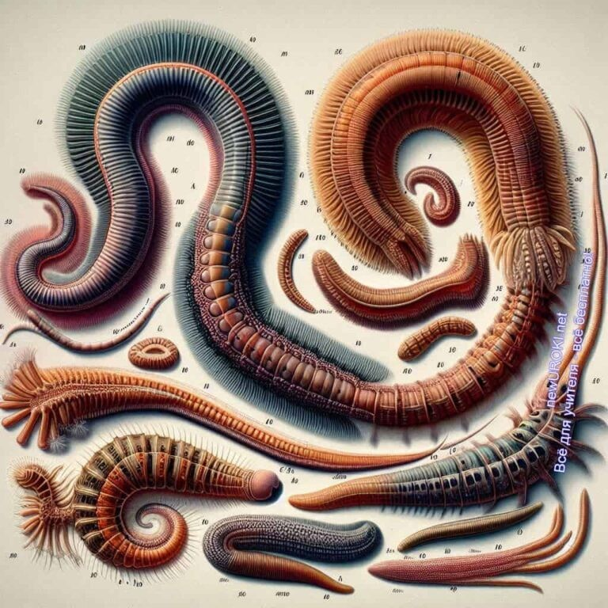

Важно также проводить регулярные медицинские обследования у людей, работающих с животными, и в случае необходимости — лечение антигельминтными препаратами для предотвращения дальнейшего распространения инфекции.

## Сравнительная характеристика классов типа Плоские черви

*Иллюстративное фото / newUROKI.net*

### Сходства и различия в строении представителей разных классов

К типу плоских червей относятся три основных класса: ресничные, сосальщики и ленточные. Эти организмы обладают сходными чертами, что позволяет объединить их в один тип, но также имеют и значительные различия, связанные с их образом жизни.

Основное сходство заключается в форме тела — они имеют двустороннюю симметрию и сплющенное тело. У всех классов отсутствует полость тела, органы расположены в мезенхиме. Тело разделено на три основных слоя: наружный эктодермальный слой, внутренний энтодермальный и промежуточный мезодермальный слой. Нервная система представлена двумя нервными стволами, которые соединены поперечными перемычками. Также у всех представителей присутствуют системы органов, такие как

пищеварительная и выделительная, хотя их строение различается в зависимости от класса.

Однако существуют и значительные различия. Ресничные, например, обладают ресничками на поверхности тела, что помогает им передвигаться в воде или по поверхности субстрата. У сосальщиков и ленточных эти реснички отсутствуют, так как они ведут паразитический образ жизни и используют органы фиксации, такие как присоски или крючья, для прикрепления к хозяину. Также сосальщики и ленточные имеют более сложные приспособления для паразитизма, включая мощные фиксационные органы, а у ленточных червей наблюдается значительная сегментация тела, чего нет у ресничных и сосальщиков.

### Особенности жизненных циклов свободноживущих и паразитических форм

Жизненные циклы представителей этого типа зависят от их экологии и способа питания. Свободноживущие формы, такие как ресничные (например, планарии), имеют простой жизненный цикл. Они развиваются без изменения хозяев и не зависят от других организмов. Размножение происходит половым или бесполым путем.

Свободноживущие представители способны к регенерации, что также является важной особенностью их жизнедеятельности.

В отличие от них, паразитические формы — сосальщики и ленточные черви — проходят сложный жизненный цикл с участием нескольких хозяев. У сосальщиков, таких как печеночный сосальщик, жизненный цикл включает как промежуточного хозяина (моллюска), так и основного (например, млекопитающих). Личинки развиваются и изменяют свои формы на разных стадиях, приспосабливаясь к условиям жизни в разных организмах. Ленточные черви, такие как бычий цепень, также проходят стадии с участием промежуточного хозяина (крупный рогатый скот) и основного (человек). Их сложный жизненный цикл связан с необходимостью обеспечивать выживание на разных этапах и передачу от одного хозяина к другому.

### Значение плоских червей в природе и жизни человека

Роль плоских червей в экосистеме и жизни человека весьма разнообразна. Свободноживущие формы, такие как планарии, участвуют в разложении органических веществ, играя важную роль в экосистемах водоемов. Они помогают регулировать численность других организмов, служат пищей для более крупных животных и поддерживают баланс в пищевых цепях.

Паразитические формы, с другой стороны, могут нанести серьезный вред здоровью человека и животных. Такие виды, как печеночный сосальщик и бычий цепень, вызывают тяжелые заболевания, нарушающие функции органов. Например, инфекция, вызванная печеночным сосальщиком, может привести к поражению печени, а заражение ленточными паразитами часто вызывает нарушения работы пищеварительной системы и общее истощение организма. Однако изучение этих организмов помогает в разработке профилактических мер, медицинских препаратов и программ борьбы с паразитическими инфекциями.

Паразиты также играют роль в естественном отборе и эволюции, оказывая давление на хозяев, что приводит к развитию у последних иммунных механизмов защиты от инфицирования.

### Обсуждение гипотез о происхождении и эволюции плоских червей

Существует несколько гипотез, объясняющих происхождение этих организмов. Одна из самых распространенных гипотез указывает на то, что плоские представители развились из примитивных свободноживущих форм, которые постепенно адаптировались к паразитическому образу жизни. Эволюция паразитических форм была связана с развитием специализированных органов прикрепления, упрощением пищеварительной системы и изменением стратегии размножения.

Также есть гипотезы, что предки современных плоских червей могли вести полупаразитический образ жизни, постепенно переходя к полной зависимости от хозяев. Такой переход мог быть связан с доступностью питания в среде обитания и возможностью размножаться в теле хозяина. Эволюционные изменения в морфологии и физиологии плоских червей демонстрируют успешную адаптацию к различным условиям среды, будь то свободная жизнь или паразитизм.

### Таблица: Сравнение классов изучаемых существ

|  |  |  |  |
| --- | --- | --- | --- |
|  | **Класс** | **Особенности строения** |  |
| Ресничные | Наличие ресничек для передвижения |
| Сосальщики | Присутствие присосок для прикрепления |
| Ленточные | Сегментированная структура |
| Паразитические | Способность к жизни внутри других существ |
|  |  |

Свободноживущие

Активное движение и самостоятельный образ жизни

# Рефлексия

Дорогие ребята, давайте подведём итоги нашей сегодняшней работы и проведём [рефлексию](https://newuroki.net/kopilka-uchitelja/refleksiya/). Важно понять, что нового вы узнали и насколько успешно вам удалось выполнить все задания. Я задам несколько вопросов, на которые каждый из вас сможет ответить.

Какие моменты сегодняшнего урока показались вам самыми интересными или неожиданными?

Подумайте, что вас удивило или привлекло ваше внимание. Это может быть информация о строении определённых организмов, их жизненном цикле или о том, как они приспосабливаются к паразитическому образу жизни. Поделитесь, что вы узнали нового, чего раньше не знали.

С какими трудностями вы столкнулись при изучении темы?

Было ли что-то, что оказалось для вас сложным для понимания? Например, какие аспекты строения или жизненных циклов разных видов оказались трудными для запоминания? Определение таких моментов поможет нам вернуться к ним и прояснить их в будущем.

Как вы оцениваете свою работу на занятии?

Считаете ли вы, что вам удалось полностью разобраться в новой теме? Оцените свои знания по шкале от 1 до 5, где 1 — «мне ничего не понятно», а 5 — «я всё понял и могу объяснить это другим».

Чем это занятие было полезно для вас?

Почему важно изучать этих представителей живого мира? Как это знание может пригодиться вам в будущем? Подумайте о практической значимости темы и о том, как эти знания можно использовать в реальной жизни.

Постарайтесь честно ответить на эти вопросы для себя. Это поможет вам лучше понять, на каком уровне вы сейчас находитесь и что стоит повторить или углубить.

# Заключение



*Учителя шутят*

Наше занятие стало настоящим путешествием в удивительный мир организмов, обитающих на нашей планете. Мы узнали о том, как важно изучать разнообразие живых существ и их уникальные способы существования. Эти знания не только помогают нам лучше понимать природу, но и учат нас заботиться о нашем здоровье и о здоровье окружающих.

Понимание строения и жизненного цикла различных представителей группы плоских организмов открывает перед нами новые горизонты. Мы увидели, как разнообразие форм и адаптаций позволяет этим существам выживать в самых различных условиях. Эти знания — лишь начало вашего увлекательного пути в мир биологии. Каждый из вас может стать настоящим исследователем, открывающим безграничные тайны живой природы.

Я надеюсь, что вы вернетесь домой, полные вдохновения и желанием продолжать изучение окружающего мира. Помните, что каждая новая информация — это ключ к пониманию жизни в целом. Сохраняйте любопытство и стремление к знаниям! Впереди вас ждут множество открытий, и я уверен, что вы справитесь со всеми задачами и вызовами.

Спасибо за вашу активность и интерес! Желаю вам удачи в изучении новых тем, и помните, что мир биологии всегда полон загадок, готовых быть разгаданными.

[**Домашнее задание**](https://newuroki.net/kopilka-uchitelja/domashnee-zadanie/)

*Ученики шутят*

Прочитать параграф учебника.

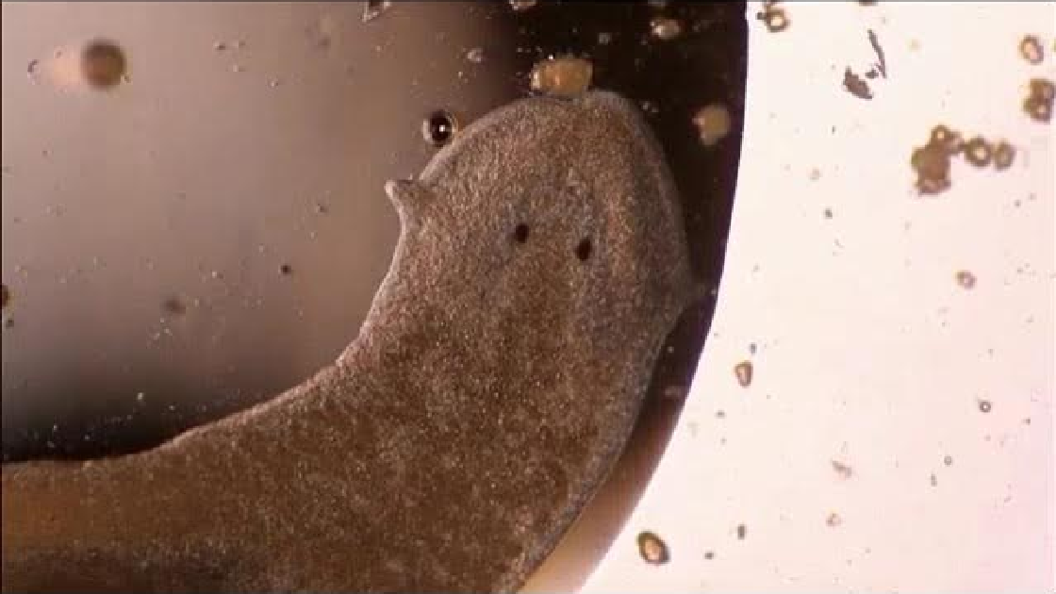

Подготовить краткое сообщение о любом изученном представителе (по выбору). Составить схему жизненного цикла печеночного сосальщика или бычьего цепня (по желанию).

# Технологическая карта

[Скачать бесплатно технологическую карту урока по теме: «Черви. Плоские черви»](https://newuroki.net/wp-content/uploads/2024/10/tehnologicheskaja-karta-chervi-ploskie-chervi-konspekt-uroka.docx)

[Технологическая карта — это](https://newuroki.net/kopilka-uchitelja/tehnologicheskaya-karta-uroka/) документ, который содержит структуру и планирование учебного занятия, включая цели, задачи, этапы, методы и формы организации деятельности учащихся, а также используемые ресурсы и оборудование.

# Смотреть видео по теме

[Тип Белая(молочная) планария](https://www.youtube.com/watch?v=ztSMZdigU2A)

[черви.](https://www.youtube.com/watch?v=ztSMZdigU2A)

[Плоские](https://www.youtube.com/watch?v=ztSMZdigU2A)

[Watch on](https://www.youtube.com/watch?v=ztSMZdigU2A&embeds_referring_euri=https%3A%2F%2Fnewuroki.net%2F)

# Полезные советы учителю

[Скачать бесплатно 5 полезных советов для проведения урока биологии по теме:](https://newuroki.net/wp-content/uploads/2024/10/poleznye-sovety-chervi-ploskie-chervi-konspekt-uroka.docx)

[«Черви. Плоские черви» в формате Ворд](https://newuroki.net/wp-content/uploads/2024/10/poleznye-sovety-chervi-ploskie-chervi-konspekt-uroka.docx)

# Чек-лист педагога

[Скачать бесплатно чек-лист для проведения урока биологии по теме: «Черви. Плоские черви» в формате Word](https://newuroki.net/wp-content/uploads/2024/10/chek-list-pedagoga-chervi-ploskie-chervi-konspekt-uroka.docx)

[Чек-лист для учителя — это](https://newuroki.net/kopilka-uchitelja/chek-list-uroka/) инструмент педагогической поддержки, представляющий собой структурированный перечень задач, шагов и критериев, необходимых для

успешного планирования, подготовки и проведения урока или мероприятия.



# Карта памяти для учеников

[Скачать бесплатно карту памяти для учеников 8 класса по биологии по теме: «Черви. Плоские черви» в формате Ворд](https://newuroki.net/wp-content/uploads/2024/10/karta-pamjati-chervi-ploskie-chervi-konspekt-uroka.docx)

[Карта памяти — это](https://newuroki.net/kopilka-uchitelja/karta-pamyati-na-uroke/) методический инструмент, который помогает учащимся структурировать и запоминать ключевую информацию по определенной теме.

# Кроссворд

*Кроссворд*

[Скачать бесплатно кроссворд на урок биологии в 8 классе по теме: «Черви. Плоские черви» в формате WORD](https://newuroki.net/wp-content/uploads/2024/10/krossvord-chervi-ploskie-chervi-konspekt-uroka.docx)

# Тесты

Какая система отсутствует у представителей изучаемого типа? а) Пищеварительная

б) Выделительная в) Кровеносная

Правильный ответ: в

Кто является промежуточным хозяином печеночного сосальщика? а) Корова

б) Малый прудовик

в) Человек Правильный ответ: б

Какой орган чувств наиболее развит у белой планарии? а) Глаза

б) Обонятельные ямки в) Органы равновесия Правильный ответ: а

Какой тип пищеварительной системы характерен для изучаемых существ? а) Сквозной кишечник

б) Замкнутый кишечник

в) Разветвленный кишечник Правильный ответ: в

Как называется личинка бычьего цепня? а) Финна

б) Мирацидий в) Церкарий

Правильный ответ: а

Какой способ размножения характерен для белой планарии? а) Только половое

б) Только бесполое

в) Половое и бесполое Правильный ответ: в

Какая особенность строения позволяет представителям изучаемого типа обходиться без кровеносной системы?

а) Наличие полости б) Плоская форма в) Крупные размеры

Правильный ответ: б

Какой орган отсутствует у ленточных форм? а) Нервная система

б) Половая система

в) Пищеварительная система Правильный ответ: в

Какая особенность характерна для выделительной системы изучаемых существ? а) Метанефридии

б) Протонефридии в) Нефридии Правильный ответ: б

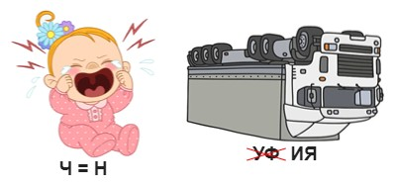

Какой способ питания характерен для бычьего цепня? а) Хищничество

б) Фильтрация

в) Всасывание питательных веществ всей поверхностью Правильный ответ: в

# Интересные факты для занятия

#### Интересный факт 1:

У белой планарии удивительная способность к регенерации. Если разрезать ее на 10 кусочков, каждый из них может восстановиться до полноценной особи. Это делает планарию идеальным объектом для изучения процессов регенерации в биологии и медицине.

#### Интересный факт 2:

Печеночный сосальщик может прожить в организме человека до 40 лет! За это время одна особь способна отложить до 600 миллионов яиц. Это показывает, насколько важно соблюдать правила гигиены и проходить регулярные медицинские обследования.

#### Интересный факт 3:

Бычий цепень может достигать длины 10 метров, что делает его одним из самых длинных существ на планете. При этом он не имеет пищеварительной системы и поглощает питательные вещества всей поверхностью своего тела. Представьте, как сложно было бы вам питаться, если бы вы могли есть только кожей!

# Ребус

*Ребус*

Если возле перечёркнутых под картинкой букв стоят другие буквы, то нужно в названии картинки эти, стоящие рядом, буквы вставить вместо перечёркнутых букв. То же самое

означают буквы со знаком равно (=) между ними (нужно буквы, что слева от знака равно заменить теми, что справа). В обоих случаях количество заменяемых и заменяющих букв может быть разным.

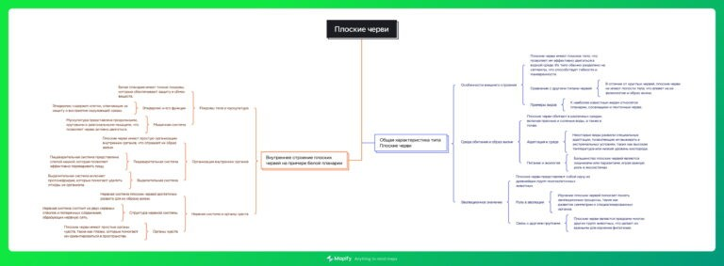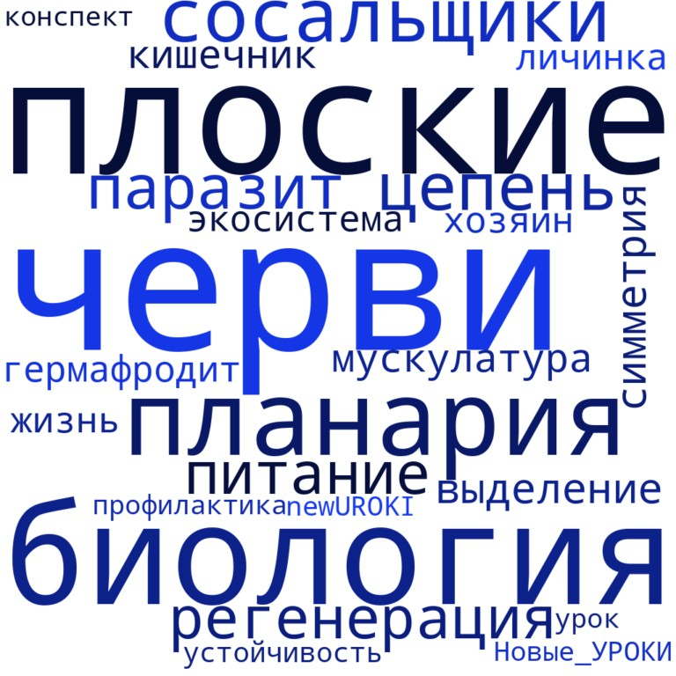

Перевёрнутый вверх ногами рисунок означает, что название картинки следует читать задом наперёд.

# Интеллект-карта

*Ментальная карта (интеллект-карта, mind map)*

[Ментальная карта (интеллект-карта, mind map)](https://newuroki.net/kopilka-uchitelja/intellekt-karta-na-uroke/) — это графический способ структурирования информации, где основная тема находится в центре, а связанные идеи и концепции отходят от неё в виде ветвей. Это помогает лучше понять и запомнить материал.

# Облако слов

*Облако слов*

[Облако слов](https://newuroki.net/kopilka-uchitelja/oblako-slov-na-uroke/) — удобный инструмент на занятии: помогает активизировать знания, подсказывает, служит наглядным материалом и опорой для учащихся разных возрастов и предметов.

# Презентация

*Презентация*

[Скачать бесплатно презентацию на урок биологии в 8 классе по теме: «Черви. Плоские черви» в формате PowerPoint](https://newuroki.net/wp-content/uploads/2024/10/prezentacija-chervi-ploskie-chervi-konspekt-uroka.pptx)

# Список источников и использованной литературы

1. Кравцов А.В., «Эволюция симметрии и структуры живых существ». Издательство

«Биомир», Санкт-Петербург, 2001. 220 страниц.

1. Федоров И.Н., Кузнецова Л.М., «Паразитизм и его влияние на экосистемы». Издательство «Экополис», Новосибирск, 1998. 195 страниц.
2. Борисова Е.С., «Регенерация и размножение в мире живой природы». Издательство «Наука», Казань, 2002. 145 страниц.
3. Ярцев В.И., «Среда обитания и приспособления к паразитическому образу жизни». Издательство «Биосфера», Екатеринбург, 2004. 176 страниц.
4. Соколова О.В., Матвеева Т.Н., «Строение и функции выделительных систем». Издательство «Альфа-Биология», Нижний Новгород, 2005. 160 страниц.

 **0 НРАВИТСЯ**

 **0 НЕ НРАВИТСЯ**

50% Нравится

Или

50% Не нравится

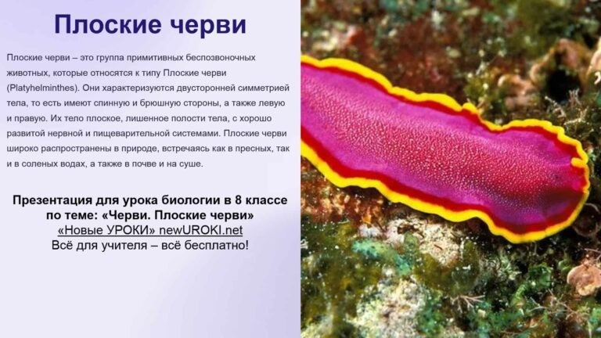

Скачали? Сделайте добро в один клик! Поделитесь образованием с друзьями! Расскажите о нас!



**ПОХОЖИЕ УРОКИ**

[**Жгутиконосцы и инфузории — конспект урока**](https://newuroki.net/konspekty-urokov-dlya-uchitelya/biologija/zhgutikonoscy-i-infuzorii-konspekt-uroka/)

− **Слова ассоциации (тезаурус) к уроку:** рыбалка, земля, дождь, рыба, удочка,

крючок, длинный, кольца, гадость, отвращение, мокрые, беспозвоночные

 При использовании этого материала в Интернете (сайты, соц.сети, группы и т.д.) требуется обязательная прямая ссылка на сайт newUROKI.net. Читайте "Условия

использования материалов сайта"

[**Жгутиконосцы и инфузории —**](https://newuroki.net/konspekty-urokov-dlya-uchitelya/biologija/zhgutikonoscy-i-infuzorii-konspekt-uroka/)

[**конспект урока** ](https://newuroki.net/konspekty-urokov-dlya-uchitelya/biologija/zhgutikonoscy-i-infuzorii-konspekt-uroka/)



**Автор** [**Глеб Беломедведев**](https://newuroki.net/author/gleb/)

**Глеб Беломедведев** - постоянный автор и эксперт newUROKI.net, чья биография олицетворяет трудолюбие, настойчивость в достижении целей и экспертность. Он обладает высшим образованием и имеет более 5 лет опыта преподавания в школе. В течение последних 18 лет он также успешно работает в ИТ-секторе. Глеб владеет уникальными навыками написания авторских конспектов уроков, составления сценариев школьных праздников, разработки мероприятий и создания классных часов в школе. Его талант и энтузиазм делают его неотъемлемой частью команды и надежным источником вдохновения для других.



[**Строение семян — конспект урока**](https://newuroki.net/konspekty-urokov-dlya-uchitelya/biologija/stroenie-semyan-konspekt-uroka/)

[**Характеристика папоротникообразных — конспект урока**](https://newuroki.net/konspekty-urokov-dlya-uchitelya/biologija/harakteristika-paporotnikoobraznyh-konspekt-uroka/)

**Найти**

**ПОИСК**

**КОНСПЕКТЫ УРОКОВ**

[Конспекты уроков для учителя](https://newuroki.net/category/konspekty-urokov-dlya-uchitelya/) [Алгебра](https://newuroki.net/category/konspekty-urokov-dlya-uchitelya/algebra/)

[Английский язык](https://newuroki.net/category/konspekty-urokov-dlya-uchitelya/anglijskij-jazyk/)

[Астрономия](https://newuroki.net/category/konspekty-urokov-dlya-uchitelya/astronomija/) [10 класс](https://newuroki.net/category/konspekty-urokov-dlya-uchitelya/astronomija/10-klass-astronomiya/)

[Библиотека](https://newuroki.net/category/konspekty-urokov-dlya-uchitelya/biblioteka/)

[Биология](https://newuroki.net/category/konspekty-urokov-dlya-uchitelya/biologija/) [5 класс](https://newuroki.net/category/konspekty-urokov-dlya-uchitelya/biologija/5-klass-biologija/)

1. [класс](https://newuroki.net/category/konspekty-urokov-dlya-uchitelya/biologija/6-klass-biologija/)
2. [класс](https://newuroki.net/category/konspekty-urokov-dlya-uchitelya/biologija/7-klass-biologija/)
3. [класс](https://newuroki.net/category/konspekty-urokov-dlya-uchitelya/biologija/8-klass-biologija/)

[География](https://newuroki.net/category/konspekty-urokov-dlya-uchitelya/geografija/) [5 класс](https://newuroki.net/category/konspekty-urokov-dlya-uchitelya/geografija/5-klass/)

1. [класс](https://newuroki.net/category/konspekty-urokov-dlya-uchitelya/geografija/6-klass/)
2. [класс](https://newuroki.net/category/konspekty-urokov-dlya-uchitelya/geografija/7-klass/)
3. [класс](https://newuroki.net/category/konspekty-urokov-dlya-uchitelya/geografija/8-klass/)
4. [класс](https://newuroki.net/category/konspekty-urokov-dlya-uchitelya/geografija/9-klass/)
5. [класс](https://newuroki.net/category/konspekty-urokov-dlya-uchitelya/geografija/10-klass/) [Геометрия](https://newuroki.net/category/konspekty-urokov-dlya-uchitelya/geometrija/)

[Директору и завучу школы](https://newuroki.net/category/konspekty-urokov-dlya-uchitelya/direktoru-i-zavuchu-shkoly/) [Должностные инструкции](https://newuroki.net/category/konspekty-urokov-dlya-uchitelya/direktoru-i-zavuchu-shkoly/dolzhnostnye-instrukcii/)

[ИЗО](https://newuroki.net/category/konspekty-urokov-dlya-uchitelya/izobrazitelnoe-iskusstvo/)

[Информатика](https://newuroki.net/category/konspekty-urokov-dlya-uchitelya/informatika/) [История](https://newuroki.net/category/konspekty-urokov-dlya-uchitelya/istorija/)

[Классный руководитель](https://newuroki.net/category/konspekty-urokov-dlya-uchitelya/klassnyj-rukovoditel/) [5 класс](https://newuroki.net/category/konspekty-urokov-dlya-uchitelya/klassnyj-rukovoditel/5-klass-klassnye-chasy/)

1. [класс](https://newuroki.net/category/konspekty-urokov-dlya-uchitelya/klassnyj-rukovoditel/6-klass-klassnye-chasy/)
2. [класс](https://newuroki.net/category/konspekty-urokov-dlya-uchitelya/klassnyj-rukovoditel/7-klass-klassnye-chasy/)
3. [класс](https://newuroki.net/category/konspekty-urokov-dlya-uchitelya/klassnyj-rukovoditel/8-klass-klassnye-chasy/)
4. [класс](https://newuroki.net/category/konspekty-urokov-dlya-uchitelya/klassnyj-rukovoditel/9-klass-klassnye-chasy/)
5. [класс](https://newuroki.net/category/konspekty-urokov-dlya-uchitelya/klassnyj-rukovoditel/10-klass-klassnye-chasy/)
6. [класс](https://newuroki.net/category/konspekty-urokov-dlya-uchitelya/klassnyj-rukovoditel/11-klass-klassnye-chasy/) [Профориентационные уроки](https://newuroki.net/category/konspekty-urokov-dlya-uchitelya/klassnyj-rukovoditel/proforientacionnye-uroki/)

[Математика](https://newuroki.net/category/konspekty-urokov-dlya-uchitelya/matematika/)

[Музыка](https://newuroki.net/category/konspekty-urokov-dlya-uchitelya/muzyka/)

[Начальная школа](https://newuroki.net/category/konspekty-urokov-dlya-uchitelya/nachalnaja-shkola/)

[ОБЗР](https://newuroki.net/category/konspekty-urokov-dlya-uchitelya/osnovy-bezopasnosti-i-zashhity-rodiny/)

1. [класс](https://newuroki.net/category/konspekty-urokov-dlya-uchitelya/osnovy-bezopasnosti-i-zashhity-rodiny/8-klass-obzr/)
2. [класс](https://newuroki.net/category/konspekty-urokov-dlya-uchitelya/osnovy-bezopasnosti-i-zashhity-rodiny/9-klass-obzr/)
3. [класс](https://newuroki.net/category/konspekty-urokov-dlya-uchitelya/osnovy-bezopasnosti-i-zashhity-rodiny/10-klass-obzr/)
4. [класс](https://newuroki.net/category/konspekty-urokov-dlya-uchitelya/osnovy-bezopasnosti-i-zashhity-rodiny/11-klass-obzr/) [Обществознание](https://newuroki.net/category/konspekty-urokov-dlya-uchitelya/obshhestvoznanie/) [Право](https://newuroki.net/category/konspekty-urokov-dlya-uchitelya/pravo/) [Психология](https://newuroki.net/category/konspekty-urokov-dlya-uchitelya/psihologiya/)

[Русская литература](https://newuroki.net/category/konspekty-urokov-dlya-uchitelya/russkaja-literatura/) [Русский язык](https://newuroki.net/category/konspekty-urokov-dlya-uchitelya/russkij-jazyk/) [Технология (Труды)](https://newuroki.net/category/konspekty-urokov-dlya-uchitelya/tehnologija-trudy/) [Физика](https://newuroki.net/category/konspekty-urokov-dlya-uchitelya/fizika/) [Физкультура](https://newuroki.net/category/konspekty-urokov-dlya-uchitelya/fizkultura/)

[Химия](https://newuroki.net/category/konspekty-urokov-dlya-uchitelya/himija/) [Экология](https://newuroki.net/category/konspekty-urokov-dlya-uchitelya/ekologiya/) [Экономика](https://newuroki.net/category/konspekty-urokov-dlya-uchitelya/ekonomika/)

[Копилка учителя](https://newuroki.net/category/kopilka-uchitelja/)

[Сценарии школьных праздников](https://newuroki.net/category/scenarii-shkolnyh-prazdnikov/)

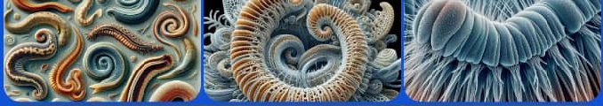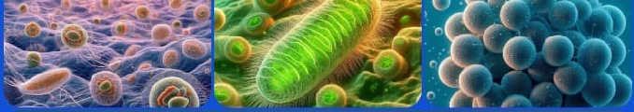

**ИНТЕРЕСНЫЕ КОНСПЕКТЫ УРОКОВ**

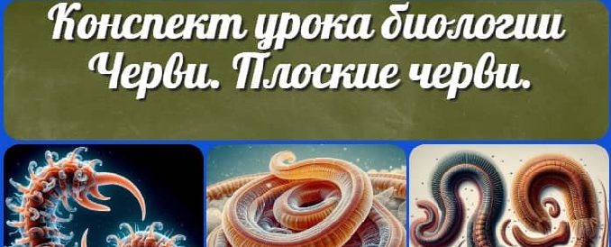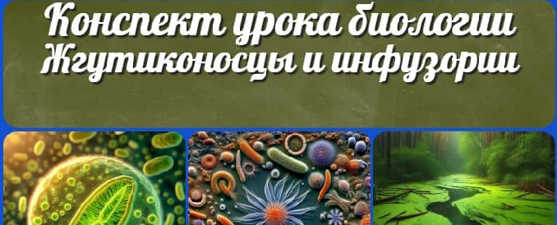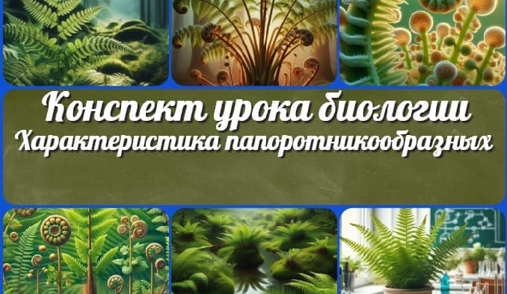

[**Черви. Плоские черви — конспект урока**](https://newuroki.net/konspekty-urokov-dlya-uchitelya/biologija/chervi-ploskie-chervi-konspekt-uroka/)

[**Жгутиконосцы и инфузории — конспек…**](https://newuroki.net/konspekty-urokov-dlya-uchitelya/biologija/zhgutikonoscy-i-infuzorii-konspekt-uroka/)

[**Характеристика папоротникообразных…**](https://newuroki.net/konspekty-urokov-dlya-uchitelya/biologija/harakteristika-paporotnikoobraznyh-konspekt-uroka/)

[**Строение семян — конспект урока**](https://newuroki.net/konspekty-urokov-dlya-uchitelya/biologija/stroenie-semyan-konspekt-uroka/)

[**Новые УРОКИ**](https://newuroki.net/)

Новый сайт от проекта UROKI.NET. Конспекты уроков, классные часы, сценарии школьных праздников. Всё для учителя - всё бесплатно!

[Главная](https://newuroki.net/) [О сайте](https://newuroki.net/o-sajte/) [Политика конфиденциальности](https://newuroki.net/privacy-policy/) [Условия использования материалов сайта](https://newuroki.net/rules/)

Добро пожаловать на сайт "Новые уроки" - newUROKI.net, специально созданный для вас, уважаемые учителя, преподаватели, классные руководители, завучи и директора школ! Наш лозунг "Всё для учителя - всё бесплатно!" остается неизменным почти 20 лет! Добавляйте в закладки наш сайт и получите доступ к методической библиотеке конспектов уроков, классных часов, сценариев школьных праздников, разработок, планирования по ФГОС, технологических карт и презентаций. Вместе мы сделаем вашу работу еще более интересной и успешной! Дата открытия: 13.06.2023